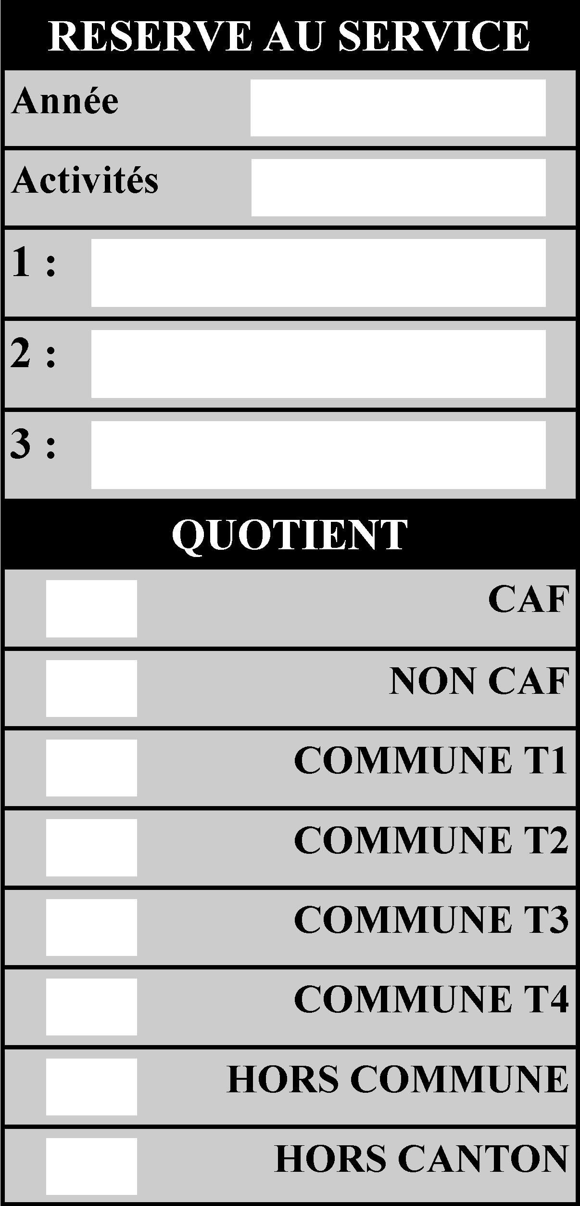

FICHE D’INSCRIPTION

ASSOCIATION SPORTS
LOISIRS POUR TOUS
17 bis rue de Reuil
77260 LA FERTE-SOUS-JOUARRE
Tel : 01 60 22 15 95
Blog : aslptlaferte.com
asso.slpt@orange.fr

ANNEE : 2020- 2021

Nom et prénom de l’enfant
NOM…………………………………………………. F M
Prénom ……………………………………..............
Date de naissance ………………………………

ACTIVITES PRATIQUES :

GARDERIE | MERCREDIS | PT VACANCES | ETE | EMS | AUTRES
Duburcq | Occasionnel | Toussaint | Juillet | 6/9 | MMA
Limon | Régulier | Noel | Août | 10/15 | Dim’Sports
Patis | Repas | Hivers | Saacy | Option piscine | Séjours
Luzancy |  | Printemps

Autorité parentale 1

Mr / Mme :
Adresse : …………………………………………….
………………………………………………………...
Ville : …………………………………………………...
Tel portable : ………………………………………….
Tel domicile : ………………………………………...
Tel Employeur : ………………………………………
E-mail : ………………………………………………..

N° SS : ……………........................…………………….

Autorité parentale 2

Mr / Mme …………………………………………….
Adresse : …………………………………………….
………………………………………………………...
Ville : …………………………………………………...
Tel portable : ………………………………………….
Tel domicile : ………………………………………...
Tel Employeur : ………………………………………
E-mail :………………………………………………..

N° SS : ……………........................…………………….

Personnes à prévenir en cas d’impossibilité de l’autorité parentale

1 : Nom : ………………………………., Prénom : …………………….., Tel : ……………………………
2 : Nom : ………………………………., Prénom : …………………….., Tel : ……………………………

VACCINATIONS à remplir à partir du carnet de santé
(ou fournir une photocopie du carnet de santé)

ANTIPOLIOMYELITIQUE-ANTIDIPHTERIQUE-ANTITETANIQUE-ANTICOQUELUCHEUSE
Préciser s’il s’agit du : DT Polio, DT Coq, Tétra coq, PENTACOQ, etc. …
Vaccins | Dates | Vaccins | Dates
 | / / |  | / /
 | / / |  | / /
 | / / |  | / /
ANTIBERCULEUSE (BCG) |  | AUTRES VACCINS (préciser)
1er vaccin |  |  | / /
revaccination |  |  | / /
TEST TUBERCULUNIQUES (mono test) |  |  | / /
Date +/- | Date +/- |  | / /

INDIQUEZ ICI LES AUTRES DIFFICULTES DE SANTE : (allergies, maladies, etc.)
…………………………………………………………………………………………………………………………………………………………………………………………………………………………………………

AUTORISATION DE SORTIE

Je soussigné Mr./Mme. …………………………………………….… Mr./Mme. ……………………………………………
Détenteur de l’autorité parentale de l’enfant : ……………………………………

(Rayer la mention inutile)
- Autorise mon enfant à partir seul (e) du centre

- N’autorise pas mon enfant à partir seul (e) du centre.

Signature autorité parentale 1 : Signature autorité parentale 2 :

Déclaration et acceptation du règlement intérieur des détenteurs de l’autorité parentale de l’enfant

Je, soussigné Mr / Mme ………………………………………..et / ou Mr / Mme ………………………………………..
- Inscrit mon enfant ……………………………………………à l'ASLPT et l'autorise à participer à toutes les différentes activités proposées par les organisateurs (Transport, baignade, activités nautiques, activités sportives, etc.….).
- Accepte la tarification (adhésion annuelle et inscription) en cours, et atteste en avoir eu connaissance (affichage).
- Comprend que le nombre de place étant limité, l’inscription deviendra définitive qu’une fois le dossier complet.
- Accepte, que le non-paiement pourra entrainer la radiation (temporaire ou permanente) du statut d’adhérent et donc de la participation à l’activité.
- Pour le bon déroulement des activités, une tenue adaptée et correcte est souhaitable.
- Accepte qu’en cas de comportement préjudiciable au bon fonctionnement de l’activité, le responsable est habilité à exclure le ou les participants, après informations et rencontre. L’exclusion pourra être temporaire ou définitive.
- Accepte qu’hormis, maladie et déménagement, aucun remboursement ne sera effectué. Tout trimestre entamé sera dû. Un justificatif sera exigé. Chaque demande sera alors étudiée individuellement lors d'un conseil d’administration qui se réserve le droit d’accepter ou non la demande.
- Fournir un certificat médical d’aptitude à la pratique du sport demandé par l’association selon la législation de l’activité en vigueur.
- Autorise l’association à prendre des photos liées à son activité et les utiliser dans un cadre de promotion et d’information sur
différents supports (site internet, plaquettes, panneau d’affichage, etc. …).
- Comprend qu’en dehors des temps d’activités encadrés par nos équipes, l’enfant n’est pas sous la responsabilité de l’association.
Donc l’ASLPT ne peut être tenu pour responsable en cas d'accident qui pourrait survenir avant ou après la prise en charge effective des enfants par les animateurs.
- Les mineurs doivent obligatoirement être déposés et repris au lieu de l’activité, suivant le planning, ou en fonction du rendez-vous fixé avec un personnel de l’association (cf. planning joint à l’inscription).
- Les participants doivent faire enregistrer leur présence dès leur arrivée auprès de l’équipe encadrante.
En conséquence les familles doivent obligatoirement s’assurer de la présence effective d’un personnel de l’ASLPT avant de déposer son enfant, s’assurer que l’enfant a bien été pris en charge par un animateur (noté sur le cahier d’appel), ainsi que de respecter les horaires d’ouverture et de fermeture.
- L’association ne peut être tenue pour responsable du vol, de la perte et / ou de la détérioration d’objets personnels ou de valeurs qui pourraient subvenir au cours des activités. Il est donc vivement recommandé à chacun de faire preuve d’une grande vigilance, et de ne pas permettre aux mineurs la possession d’objet de valeur sur les différentes structures.
- En cas de dégradations volontaires de matériel, l’association donne délégation aux responsables afin d’exiger réparation financière auprès des familles.
- Atteste avoir lu, compris, et certifie sur l’honneur l’exactitude des renseignements fournis sur cette fiche et autorise les organisateurs ou le responsable du séjour à prendre, le cas échéant, toutes mesures (traitements, hospitalisations, interventions chirurgicales) rendues nécessaires par l’état de santé de l’enfant.
- De plus, autorise les organisateurs ou le responsable du séjour à assurer la sortie de l’enfant, sauf avis médical contraire, après des actes hospitaliers et/ou après hospitalisation.
- En cas d’accident, une déclaration d’accident est faite auprès de l’assurance de l ‘association « MAIF ». Les frais occasionnés par l’accident, peuvent être remboursés ou pris en charge
- Par votre caisse d’assurance maladie.
- Le complément par votre mutuelle personnelle.
- Les autres compléments, par l’assurance de l’association en cas de responsabilité de sa part.

Fait à …………………………… Le …../……. /…… Signature du détenteur de l’autorité parentale 1

Fait à …………………………… Le …../……. /…… Signature du détenteur de l’autorité parentale 2

